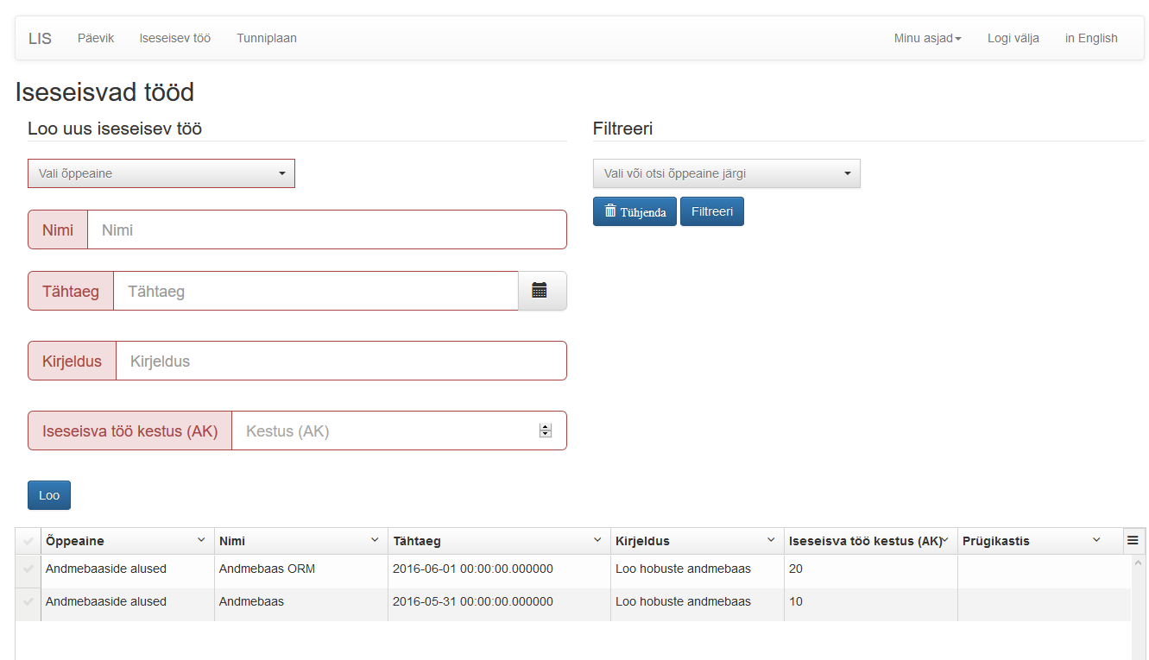
Valikud:
Loo uus iseseisev töö
Loob uue iseseisva töö, tuleb valida õppeaine, sisestada töö nimi, tähtaeg, iseseisva töö kestus akadeemilistes tundides.
Filtreeri
Saab valida või otsida õppeaine järgi iseseisvaid töid.

